**МБДОУ «Детский сад комбинированного вида № 16»**

**Конспект непосредственно-образовательной деятельности в подготовительной к школе группе**

**«В нашем лесу»**

**Воспитатель:Будкова М.Е.**

**Тема: «Дикие животные наших лесов»**

**Подготовительная группа.**

**Цель:** активизация и обогащение словаря по теме. Продолжать учить детей классифицировать виды животных. Знакомить с художественной литературой по данной теме. Развивать умение составлять рассказ – описание по схеме, умение точно отвечать на поставленные вопросы. Коррекция речи. Развитие памяти, внимания, логического мышления, мелкой моторики пальцев рук. Воспитывать бережное отношение к животным, желание заботиться о них.

**Оборудование:** схемы, картинки с изображением диких животных, Красная книга, книга «Воронежский заповедник»

**1. Д/И "Назови кто нарисован"**

У меня есть одна «схема» посмотрите, пожалуйста, на нее внимательно и скажите, кто из животных здесь "спрятался?"

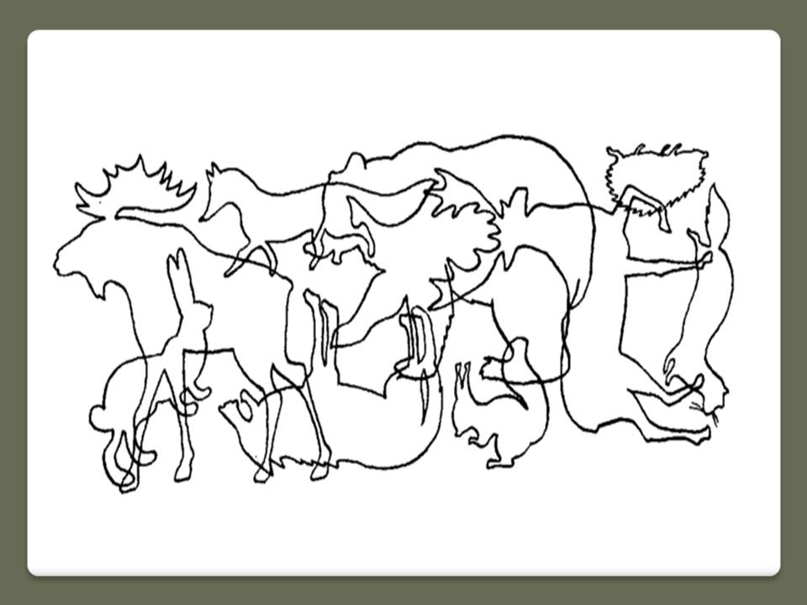

2. Молодцы! Всех животных нашли. А кто же мне скажет, какие это животные?

*-Дикие*

Почему они так называются?

*-Потому что они живут в лесу.*

-А каких ещё диких животных вы знаете?

-А вы знаете как выглядят эти животные? Расскажите мне, а поможет вам вот эта схема. Вы должны назвать кто это, цвет шубки, описать части тела.

Это лиса. Она рыжего цвета, у нее есть острая, хитрая мордочка,

пушистый хвост, большое тyловище с белой грудкой.

3. А сейчас я проверю на сколько хорошо вы знаете лесных животных.

Ответьте мне на такие вопросы:

-как называется жилище животного

-чем питается

-как называются детеныши

(на доску вывешuвается схема)

Животные: лиса, волк, медведь, еж, заяц, белка.

4.А сейчас немножко отдохнем. Встаньте.

**Физминутка.**

Медвежата в чаще жили

Головой своей крутили

Вот так, вот так

Головой своей крутили (выполняют круговые движения головой)

Медвежата мед искали

Дружно дерево качали (поднять руки вверх, наклоны вправо и влево)

Вот так, вот так

Дружно дерево качали

А потом они ходили (ходьба по -медвежьи)

И из речки воду пили

Вот так, вот так

И из речки воду пили.

**Пальчиковая гимнастика**

1,2.3,4,5,

Негде заиньке скакать

Всюду ходит волк, волк

Он зубами щелк, щелк!

Прячься, заинька в кусты

А ты волчище уходи!

**5. Д/И "Что лишнее?"**

Отдохнули, сил набрались и сейчас я предлагаю вам выполнить одно очень интересное задание. Посмотрите внимательно на тех животных , на которых показывает стрелка и скажите, какое из них лишнее.

Волк-коза-лиса (коза, т.к. это домашнее животное)

3аяц-медведь-лиса (заяц, т.к. у него минные уши, он прыгает, а медведь и лиса ходят; медведь т.к. он самый большой; лиса, т.к, у нее самый пушистыстый хвост.)

Волк - белка-свинья (свинья т.к. это домашнее животное, у нее есть пятачок и закрученный хвостик, нет шерсти; волк т.к. он хищник)

**6. Чтение художественной литературы. Г. Скребицкий "Белая шубка"**

Вопросы:

-О каком времени года говорится в рассказе?(3има)

-Как описывает автор зиму в начале рассказа?

-Когда автор шел с ребятами по лесу, что они заметили?

-Что они увидели?

-Почему заяц попался воронам на глаза?

-Что случилось с зайцем?

-У вас есть домашние животные? Как вы за ними ухаживаете?

-Как автор ухаживал за зайцем?

-Когда у зайца срослась ножка, что решили сделать люди?

-3аметят ли теперь вopoны зайца?

-Почему?

-Что понравилось вам в этом рассказе?

-Как нужно относиться к животным?

-Когда мы приходим в лес, как нужно себя вести?

-Как вы думаете, что делает человек, чтобы защитить животных?

-А ктo такой лесник?

Лесник, это человек, который заботится о животных в лесу. Он подкармливает их, следит за тем, чтобы не отстреливали их. Еще для того, чтобы защитить некоторые виды животных, растений создаются заповедники, 3аповедник-это охраняемая территория. Н а территории Воронежской области расположен Графский заповедник. Вот как он выглядит. 3десь можно увидеть очень редкие, красивые растения. Например: подснежники или сон траву. Достопримечательностью этого заповедника являются бобры. Их осталось очень мало на земле. Причиной их исчезновения была неограниченная добыча, из-за красивого меха. Посмотрите какую плотину соорудили бобры. Вырежут и вырубят звери прибрежные ивняки, повалят осины и даже дуб. Интересно, что при такой нагрузке не притyпляются зубы зверя. Они у бобров самозатачивающиеся и постоянно растyщие. Сейчас люди охраняют бобров, в этом заповеднике создали питомник-место, где разводят зверей. Иногда в питомник попадают совсем случайные бобры: потерявшиеся детеныши, осиротевшие бобрята.

Еще в Графском заповеднике можно увидеть красивых оленей. Им тоже помогает человек. Вручную, косами выкашиваются в середине лета поляны, а зимой, повезут это сено к постоянным местам подкормки оленей.

А знаете ли вы, что не только бобры, но и многие красивые животные стали сегодня редкостью? Как вы думаете, что же еще делает человек, чтобы сохранить редких животных?

Для того, чтобы сохранить редких животных, их заносят в красную книгу. Красная книга- это несколько толстых томов, изданных Международным союзом охраны природы. Цвет этой книги предупреждает об опасности нависшей над животными, птицами, растениями. В Красную книгy занесены исчезающие виды животных или находящиеся под угрозой полного исчезновения. В Красную книгy, например, занесена белочка, которую мы все с вами знаем. Какие животные еще занесены в этy книгy можно посмотреть после занятия.